**Кружок МЦНМО Кубики. Чётность. 15.05.2025**

1. Сколько кубиков понадобится, чтобы сложить из них куб, изображенный на рисунке справа?
2. На ровном полу Ваня выстроил из кубиков четыре башни. Во всех башнях в сумме 24 столбика кубиков. Вы видите только их верхушки.   
   а) Из чётного или нечётного числа кубиков состоит каждая башня?  
   б) Определите, чётное или нечётное количество кубиков в сумме использовал Ваня.



1. У Вани есть бруски трёх размеров – см. рисунок. Сможет ли он с помощью каких-то 10 брусков построить башню высотой 25 кубиков?

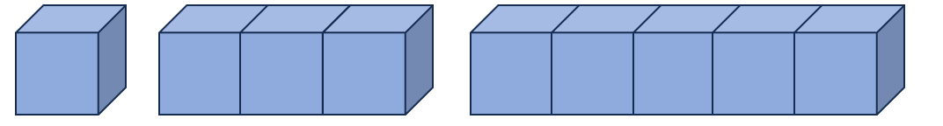

1. У Вани было много фигурок каждого из следующих видов (каждый вид – своего цвета). Он поставил 111 фигурок одну за другой (каждая следующая ставилась на предыдущую) так, что высота получившейся конструкции оказалась равна 150 кубикам. Докажите, что одна из использованных им фигурок была зелёной.

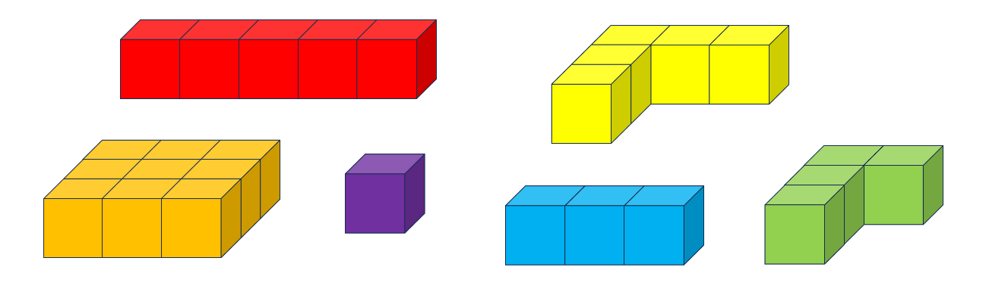

1. Какой – чётной или нечётной будет сумма   
   а) двух чётных чисел? б) двух нечётных чисел?   
   в) чётного и нечётного числа?   
   Сформулируйте правило: как чётность суммы зависит от количества чётных и нечётных слагаемых.
2. Вдоль забора растут восемь кустов малины. Число ягод на соседних кустах отличается на единицу. Может ли на всех кустах быть вместе 225 ягод?

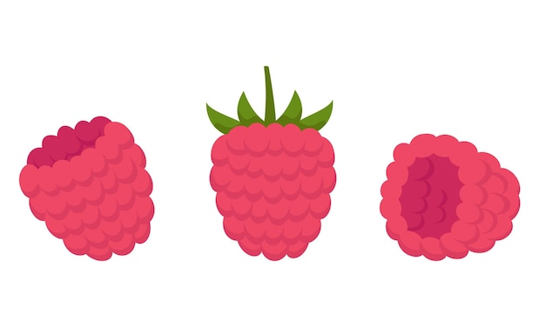

1. На Поле Чудес выросло дерево с золотыми монетками вместо листьев. Вес каждой монетки либо 1, либо 3, либо 5 грамм. Всего 55 монеток. Смогут ли кот Базилио и лиса Алиса поделить их поровну (по весу)?
2. На столе лежат 3 монеты орлом вверх. Витя переворачивает несколько раз эти монеты (по одной) в любом порядке, говоря при каждом переворачивании «Хоп!» (можно переворачивать одну и ту же монету несколько раз), после чего накрывает одну из монет рукой. Как лежит монета, накрытая Витей, если а) он сказал «Хоп!» 5 раз, и две открытые монеты — это две решки; б) он сказал «Хоп!» 123 раза и две открытые монеты — это два орла?
3. Петя изготовил из кубиков «змейку», приклеивая кубики друг к другу по грани – см. рис. Сколько краски нужно, чтобы покрасить эту змейку (на покраску 1 клетки уходит 5 г краски)?

